Министерство цифрового развития, связи и массовых коммуникаций Российской Федерации (Минцифры РФ)
Федеральное государственное бюджетное образовательное учреждение высшего образования «Сибирский государственный университет телекоммуникаций и информатики» (СибГУТИ)
Кафедра математического моделирования и цифрового развития бизнес систем

П О Я С Н И Т Е Л Ь Н А Я З А П И С К А
к курсовому проекту по дисциплине “Проектный практикум”

на тему: _________________________________________________________

- __________________________________________________________________________________________________

- __________________________________________________________________________________________________

Исполнитель
студент гр. __________ ______________ ____________________
(группа) (подпись) (ФИО)

Руководитель ______________ ____________________
(подпись) (должность, ФИО)

Оценка ________________ Дата защиты ________________

Новосибирск,
2024

Федеральное государственное бюджетное образовательное учреждение высшего образования «Сибирский государственный университет телекоммуникаций и информатики» (СибГУТИ)

Кафедра математического моделирования и цифрового развития бизнес систем

ЗАДАНИЕ НА КУРСОВОЙ ПРОЕКТ
по дисциплине “Проектный практикум”

студенту |  | группы

1. Тема курсового проекта:
Процесс - тестирование ПО Эффективное тестирование в рамках CI/CD
Автотестирования

2. Перечень исходных материалов для курсового проектирования:
Целевая организация: Пекарня, тестирование ПО сайта
Специальная литература, источники Интернет.
Методические указания к выполнению лабораторных работ по дисциплине
«Проектный практикум», для студентов направления подготовки 09.03.03
«Прикладная информатика», профиль «Прикладная информатика в экономике»

3. Используемое средство разработки приложения:
CMS WordPress

4. Основные функции приложения: | Веб сайт производсвенного предпрятия
Тестирование информационного ресурса

5. Тип используемой СУБД: | MySQL

6. Основные сущности БД:
На проектируемом сайте представлены такие заголовки:
- каталог;
- производство;
- сотрудничество;
- где купить;
- контакты;
- модуль «заказать звонок».

Веб сайт должен быть размешен на хостинге и прилинкован к домен.

Реферат
Курсовой проект: 55 стр., 10 рис., 8 табл., 1 прил., 7 ист.
Объект исследования данной работы - веб-сайт производственная компания(г. Новосибирск).
Предмет исследования - процесс разработки сайта-каталога для компании занимающейся производством выпечки и кондитерских изделий на базе системы управления содержимым (далее CMS).
Целью является разработка веб сайта для производственной компании по выпечки продукции, а также выработке рекомендаций по продвижению в сети Интернет.
При разработке сайта использовались следующие методы и средства: WordPress в качестве основы для создания и управления сайтом, язык программирования PHP и база данных MySQL для разработки и хранения данных, HTML, CSS и JavaScript для верстки и интерактивности страниц сайта. WooCommerce для создания онлайн-магазина, Contact Form 7 для обратной связи и Advanced Custom Fields для расширения функциональности.
В результате работы был создан полнофункциональный веб-сайт для пекарни, который включает в себя следующие основные разделы: главная страница, каталог продукции, информация о производстве, условия сотрудничества, контакты и страница с адресами точек продаж. Сайт имеет привлекательный дизайн в фирменных цветах пекарни и адаптивную верстку, обеспечивающую корректное отображение на различных устройствах.
Основные технико-эксплуатационные и конструктивные характеристики сайта: удобная система управления контентом WordPress, позволяющая легко добавлять, редактировать и удалять информацию на сайте, интегрированный онлайн-магазин на базе плагина WooCommerce с возможностью оформления заказов и оплаты онлайн.
Значимость данной работы заключается в том, что созданный веб-сайт поможет пекарне эффективно представить себя в онлайн-пространстве, привлечь новых клиентов и повысить лояльность существующих. Наличие удобного и информативного сайта является важным конкурентным преимуществом в современных условиях, когда большинство потребителей ищут информацию и совершают покупки через интернет.

Содержание
_Toc169631382
Введение 6
1. Характеристика объекта информатизации 7
2.Анализ существующих компьютерных разработок 12
3. Техническое задание на создание ИС 19
4.Разработка функциональной структуры ИС. 22
5. Разработка информационного обеспечения ИС 27
6. Разработка математического обеспечения ИС 29
7. Разработка программного обеспечения ИС 31
8. Разработка технического обеспечения ИС 33
9.Руководство пользователя ИС 34
10.Тестирование ИС 38
Заключение 39
Список использованных источников 41
Приложение 42

Введение
Наличие веб-сайта позволит пекарне привлечь новых клиентов, которые предпочитают совершать покупки онлайн или ищут информацию о пекарнях в своем районе. Веб-сайт служит платформой для презентации фирменного стиля, логотипа и уникальных предложений пекарни, что способствует повышению узнаваемости бренда и формированию лояльности клиентов. Сайт предоставляет клиентам возможность ознакомиться с ассортиментом продукции, ценами, акциями и новинками в удобное для них время. Они могут легко найти информацию о местоположении пекарни, часах работы и способах связи. Внедрение функционала онлайн-заказов и доставки на сайте позволит пекарне расширить свои услуги и охватить аудиторию, предпочитающую заказывать выпечку с доставкой на дом или в офис. Через сайт пекарня может получать отзывы, предложения и вопросы от клиентов, что поможет улучшить качество продукции и обслуживания, а также построить доверительные отношения с клиентами.
Наличие современного и функционального веб-сайта выделит пекарню среди конкурентов, которые еще не имеют онлайн-представительства. Это может стать решающим фактором при выборе пекарни потенциальными клиентами. Веб-сайт позволяет пекарне выйти за рамки своего физического местоположения и привлекать клиентов из других районов города или даже из других городов, предлагая услуги доставки или информируя о возможности сделать предварительный заказ перед посещением. Все вышесказанное объясняет актуальность рассматриваемой темы: разработка рекомендаций по повышению уровня продвижения производственной компании за счет внедрения веб-сайта.
Целью является разработка веб сайта для производственной компании по выпечки продукции, а также выработке рекомендаций по продвижению в сети Интернет.
Для достижения поставленной цели необходимо решить следующие задачи:
- изучить литературу по заданной теме;
- провести анализ сайтов-аналогов;
- обосновать выбор инструментальных средств;
- разработать дизайн сайта;
- спроектировать структуру базы данных (далее БД);
- создать интерфейс.

1. Характеристика объекта информатизации
Профессионально созданный сайт обеспечивает легкость его нахождения по запросам в поисковых системах, поскольку целевую аудиторию составляют пользователи, которые ищут конкретную информацию в интернете. Постоянный контакт с клиентами и партнёрами позволяет своевременно реагировать на изменения рынка и оперативно проводить коррекцию. Кроме того, расходы на рекламу в интернете значительно ниже, чем телевизионная реклама, реклама в прессе, наружная реклама, реклама на транспорте, реклама на радио, и так далее.
Существует огромное количество справочно-информационных сайтов, предоставляющих полную информацию почти по любому запросу. Намного легче зайти на сайт и узнать всё необходимое, чем искать информацию в газетах, журналах или книгах.
Корпоративный сайт – это портал для бизнеса, необходимый элемент успешной работы любой компании, будь то крупная международная организация или небольшое предприятие. Именно от внешнего вида и функционала этого сайта зависит, какое мнение о компании сложится у потенциальных клиентов, поэтому важно уделить созданию корпоративного сайта большое внимание. В отличие от многих других видов сайтов, корпоративный ресурс включает в себя большое количество страниц и является одним из самых сложных в плане исполнения.
Его разрабатывают, как дополнительную опцию к основному порталу. Заполняют новостями, акциями, аналитическими материалами. Используют как дополнительную точку контакта для более частой и тесной коммуникации с клиентами и партнерами. Большую часть контента составляют новости, информация о проведенных акциях, аналитические и прочие интересные актуальные материалы.
Разработка корпоративного сайта позволяет решить сразу большое количество вопросов. Подобный портал нужен не только для того, чтобы привлечь большое количество клиентов. Среди основных целей сайта можно отметить следующие моменты:
- В первую очередь, сведения о компании. В идеале описать историю, этапы развития, достижения, партнеров. При этом важно структурировать информацию, чтобы из-за монотонности подачи материала сплошным текстом читатели не пропустили полезные и значимые факты, способные повлиять на сотрудничество;
- Каталог продукции. Желательно продумать структуру подачи информации, описательную часть, возможность взаимодействовать с товарами или услугами - заказать, купить, ознакомиться и т.д.;
- На корпоративных веб-порталах крупных кампаний, например, поставщиков интернет-услуг, мобильных операторов, транспортных и финансовых организаций, интернет-магазинов реализована дополнительно клиентская часть в виде личного кабинета. Авторизованные клиенты могут бронировать и покупать продукцию, вести переписку, оставлять отзывы;
- Новости компании, отрасли и другие полезные публикации о сфере деятельности;
- Документация: сертификаты, грамоты, стандарты - как подтверждение уровня, компетентности, соблюдения стандартов качества;
- Контактная информация. Чем больше вариантов и способов связи будет возможно предложить посетителям, тем вероятнее достучаться до них. Помимо телефонов, e-mail можно указать группы в социальных сетях, мессенджеры. Формирование нескольких шаблонов для форм обратной связи: вопрос, запрос прайс-листа, запрос обратного звонка. Если есть несколько представительств, укажите их адреса. Партнеры охотнее пойдут на контакт с организациями из своего региона;
- При необходимости можно в функции корпоративного сайта добавить сбор информации о входящих, заинтересованных контактах - лидах, их обработку, классификацию, хранение. Этот блок относится к вебинтерфейсу для сотрудников, реализуется, как правило, через готовые или доработанные модули CRM (систем управления проектами);
- Поиск по веб-сайту. Может быть простой, либо более сложный, по отдельным фразам, документам во всех разделах и т.д.;
- Форум. Достаточно сложный модуль, но крайне полезный для формирования дополнительной заинтересованной аудитории. Работает на несколько направлений одновременно. Посетители получают ответы на вопросы, делятся опытом, постепенно формируется лояльная, компетентная в теме ЦА, которую можно использовать для решения разных маркетинговых задач.
При проектировании важно постараться заложить платформу для масштабирования проекта. Даже если на начальной стадии это небольшой сайт, проще потом добавить расширенные функции, чем переделывать все с нуля. Постоянные пользователи не очень лояльны к изменениям, поскольку это часто связано с неработающими опциями, замедленной скоростью. Продумать эти моменты - также часть имиджевой политики и отношения к своим клиентам.
На крупных интернет-ресурсах проработаны многие так называемые коммерческие факторы, положительно влияющих на ранжирование:
- описание компании, отзывы, сертификаты, новости, акции;
- наличие страницы контактов, телефоны, адреса, время работы и т.д.;
- иконки, виджеты соцсетей;
- поиск, меню;
- формы FAQ, обратной связи;
- каталог с большим перечнем товаров, описание товара, цены, action элементы - кнопки заказать, оставить заявку и т.п.;
- дополнительные услуги: доставка, варианты оплаты, сервис.
Помимо этих критериев, на корпоративных порталах благодаря многостраничной структуре можно создавать большое количество посадочных страниц под отдельные запросы.
Целями сайта производственной компании будут являться:
- Автоматизация работы с клиентами;
- Автоматизация продаж;
- Привлечение новых клиентов или сторонних компаний;
- Публикация информационной структуры компании;
- Упрощение изменения контента на сайте.
В данном случае задачами корпоративного сайта являются:
- размещение актуальных новостей и свежей информации о своей деятельности;
- подробный информирование обо всех услугах и товарах, чтобы каждый мог получить всю необходимую информацию в кратчайшие сроки;
- размещение всей документации, с которой могут ознакомиться как клиенты, так и партнёры;
- размещение на сайте всей контактной информации, в том числе номера телефонов, электронная почта и другие способы, воспользовавшись которыми, с компанией может связаться любой желающий. Как правило, это нужно для того, чтобы можно было получить консультацию специалиста и ответы на все имеющиеся вопросы. Однако связаться с представителем компании могут и в других ситуациях. Например, сотрудники другой компании хотят обсудить с вами вопрос партнёрства.
- практически вся деятельность компании отражается на одном ресурсе, начиная от истории и заканчивая будущими планами. При этом каждый посетитель сайта должен находить здесь интересующую его информацию.
- возможность ознакомления, а также покупки товаров или услуг на сайте;
- возможность оставлять отзывы на сайте, как о самой компании, так и о каждом из присутствующих товаров или услуг с последующим выставлением оценки за товар;
- наличие формы обратной связи для оперативной связи с компанией напрямую с сайта;
- возможность модератору сайта в кратчайшие сроки и без больших усилий добавлять, обновлять или удалять контент на сайте.
Приступая к разработке своего сайта, нужно четко представить себе его назначение. Обычно сайты создаются для того, чтобы заявить о себе или о своей организации, сообщить о результатах работы или своих достижениях, наладить деловые связи, дать рекламу о товарах или услугах.
Кроме назначения сайта нужно определить круг его потенциальных посетителей, то есть аудиторию, на которую будет рассчитан
сайт. Будут ли это люди различных возрастов и профессий или люди, имеющие какой-либо специальный интерес представляемой информации. В какое время они будут посещать сайт и на каких языках они будут говорить? Какими браузерами они будут пользоваться?
При планировании сайта, предназначенного для организации, немаловажным является вопрос финансирования работ.
Сайт производственной компании «Килопеченья.рф» должен иметь понятную структуру, удобно организованную систему навигации, содержать элементы обратной связи с посетителями, информацию и описание продукции и выпечки, информацию о скидках, акциях и условия бронирования. Информация на сайте должна легко обновляться. Изменение или расширение функциональности сайта должно происходить быстро и с небольшими затратами.
Данный веб-сервис будет использоваться для решения следующих задач:
- информирования потенциальных клиентах о организации и товарах;
- привлечение новых клиентов;
- каталог интернет-магазина;
- оптимизация бизнес-процессов.
Сайт должен рассказывать посетителям о компании, предоставлять информацию о продукции, цены, то есть, давать подробную и верную информацию и позволять обеспечить обратную связь с заинтересованными людьми.
Оформление сайта должно быть максимально упрощенным и обладать удобным пользовательским интерфейсом. Общая цветовая гамма должна быть в светлых тонах (с применением оттенков серого и черного цвета), общая компоновка страницы не должна изменяться и быть постоянной на всех страницах сайта.
Функционал сайта - это ключевые возможности сайта по накоплению, обработке и выдаче информации клиентам, зашедшим на сайт. Для разработки сервиса очень важно четко представлять, какие функции должен выполнять сайт по требованию разных групп потенциальных клиентов. Функциональная часть нашего сайта состоит из блоков: продукция, каталог, доставка, акции, о нас, контакты.
При появлении желания приобрести продукцию или заказать, пользователь должен воспользоваться системой интернет заказа или позвонить по представленным телефонным номерам на сайте. Ответы должны отсылаться на электронный ящик пользователя или смс на номер телефона.
Функционал администратора. Администратор должен иметь возможность в любой момент изменить, добавить или удалить необходимую информацию на сайте. Доступ в раздел администрирования должен осуществляться только по специальному административному паролю. Клиенты не должны иметь доступ в раздел администрирования. Информация из баз данных должна отображаться у администратора в структурированном виде, в полном объеме.

Перед созданием нужно точно определиться с целью создания портала. Не стоит забывать о работе по продвижению в Сети. Хотя и создание корпоративного сайта влечет за собой дополнительные хлопоты и затраты, он может поднять уровень доходов организации, а также заметно повлиять на имидж компании.
В данном случае, рассматриваемая компания, которой требуется, корпоративный сайт занимается выпечкой кондитерских изделий, и продажей как готовой продукцией, так и производимой под заказ.
- торты;
- печенье;
- пироги;
- выпечка и др.;
Сама компания располагает хорошей информативной базой, которая могла бы быть очень полезной для клиентов. Такая база дает понять, как о том, что нужно знать покупателю (заказчику), как производится продукция, какие цены присутствуют на текущие услуги и продукцию, так и общую информацию о компании, содержащую историю ее развития и то, что она представляет из себя на данный момент, а также контактные данные. Таким образом, корпоративный сайт не просто поможет сделать для компании удобный информационный ресурс структурно и доходчиво объясняя людям, кто они есть и что они могут, но автоматизируя во многом работу благодаря возможности обратной связи, скачивания нужных необходимых файлов, а также возможности покупки с сайта.
Стоит также отметить, что количество заказов может быть достаточно крупным, причем некоторые из них могут быть рассчитаны на небольшие заказы, а некоторые на достаточно крупные, в любом случае все это будет связано с высоким уровнем транзакционных издержек. Таким образом, чтобы уменьшить стоимость затрат на рекламные кампании и их эффективность, а также снизить уровень транзакционных издержек имеет смысл в автоматизации данной деятельности путем разработки корпоративного сайта компании.

2. Анализ существующих компьютерных разработок
В качестве альтернативы могут выступать следующие типы сайтов:
- Сайт визитка - это минимально необходимый, но достаточный набор информации, распространение которой полезно как для начинающих компаний, так и для уже состоявшихся организаций. Это своеобразная визитная карточка фирмы, которая содержит основную информацию о деятельности компании и ее контактные данные. В основу данного типа сайта лег принцип "краткость - сестра таланта";
- В случае, если нужно прорекламировать что-либо в интернете, промо-сайт – это верный выбор. Сайт в виде интернет-проспекта или буклета прекрасно выступит в основе рекламной кампании и привлечет внимание многих потенциальных клиентов, которые смогут получить всю необходимую информацию о предлагаемом товаре, услуге, мероприятии. Видеосюжеты, аудио-сообщения, анимированные рекламные объявления, лента новостей и отзывов - все это доступно для рекламной кампании, и это, согласитесь, немалое преимущество;
- Интернет-вариантом каталога продукции является сайт-витрина. Это логично организованный, структурированный каталог, главное назначение которого - привлечение клиентов. Размещая подробную информацию о товаре, или группе товаров на страницах сайта витрины вы получаете отличный инструмент для рекламы и распространения информации о компании в интернете;
- Интернет-магазин – это сайта-витрина, где клиент может не только просмотреть товары на страницах каталога, но и купить их. Пользователь может "положить" в "корзину" понравившиеся им товары и оформить покупку тут же, выбрать удобный способ оплаты и доставки товара. Полный аналог обычного магазина только в Интернете. Главные качества данного сайта - удобство и функциональность. Пользователи должны иметь возможность легко найти необходимый товар, отправить его в "корзину" и оформить покупку в несколько кликов;
- Сайт-портал - это тип сайта, который имеет свою индивидуальность и определенную тематику. Структура и набор функциональных модулей сайта-портала устроены таким образом, чтобы посетители сайта могли максимально в полном объеме получать информацию. Как правило, на сайте-портале всегда есть ленты новостей и событий, форумы, где можно обсудить интересую тему, высказать свое мнение. Нередко сайты порталы имеют свойства и функциональность всех выше перечисленных типов сайтов.

Сайт 1 - Мастерская сладостей: Крем

Адрес URL: https://www.kremms.ru/
Это самый близкий по стилю и по местоположению сайт-аналог к разрабатываемому в данной ВКР сайту. Внешний вид сайта показан на рисунке 1.

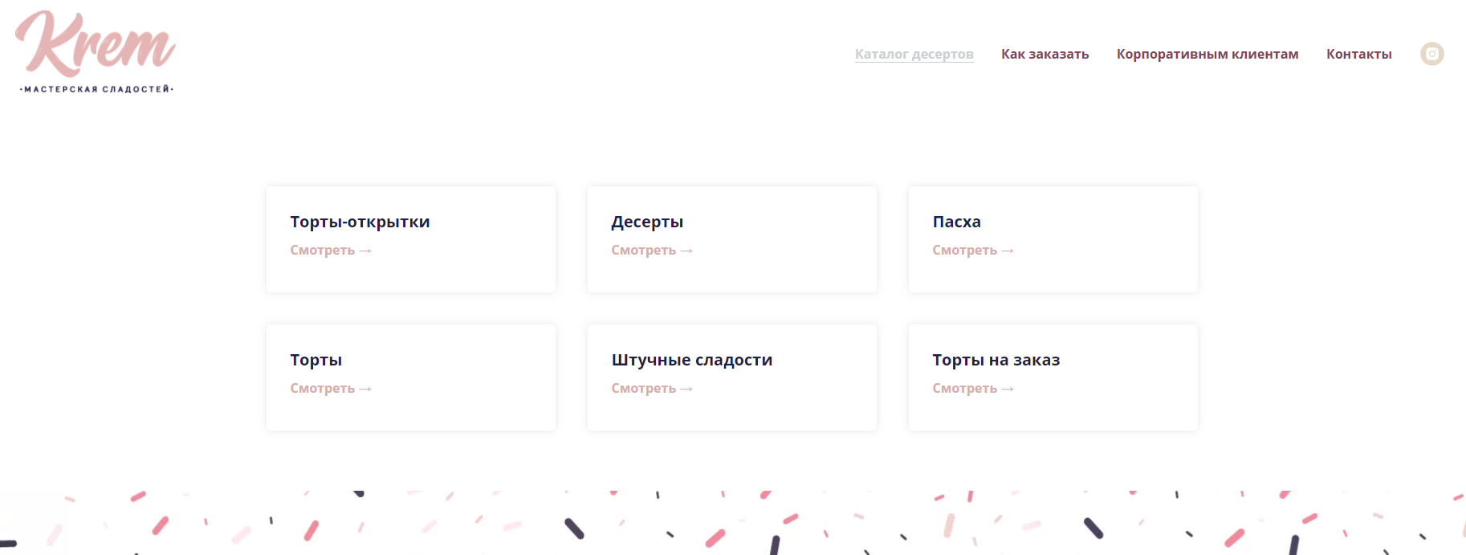

Рисунок 1. – Скриншот главной страницы «Крем»

Плюсы сайта:
- Дизайн и информативность сайта соответствуют требованиям, предъявляемым к подобным сайтам;
- Сайт достаточно информативен;
- Присутствует оригинальная картинка страницы, отвечающей за вывод 404 ошибки;
- Стили и скрипты объединены в один-два файла, подключены их минифицированные версии.

Минусы сайта:
- Местами нарушена верстка. Такие аномалии заметны почти на каждой странице, они не критичны, но профессионал в области веб-разработки сразу обратит внимание на данный недочёт, в результате чего оценка процесса разработки сайта будет понижена.
- Не работает ссылка у номеров телефонов в верхнем колонтитуле страницы.
- Подвал сайта (сквозной структурный элемент, расположенный в нижней части страниц) не прибит к низу страницы. Это особо заметно на страницах с небольшим количеством контента, так как снизу остается довольно много пустого белого пространства.
- Бессмысленные «хлебные крошки» (навигационная цепочка). При переходе в какой-либо пункт меню «Направления работы» и последующем выходе в корень этого раздела – отображается пустая белая страница.
- Длинный бесполезный Uniform Resource Locator (далее – URL) на детальную страницу новостей. Пример: . Обращаем внимание на то, что слово «новости» (как на английском, так и на транслите) дублируется четыре раза.
- Счетчик поделившихся новостью в социальных сетях срабатывает, если нажата любая кнопка социальной сети. Скрипт не учитывает, что всплывающее окно с репостом можно закрыть, так и не сделав репост.
- На странице «Контакты» используются Google карты. Напоминаем, что Google – американская, а не Российская компания. Компания очень некачественно делает карты России, в частности Новосибирска. По нашим замечаниям – Бугринский мост на карте появился спустя неделю, развязка на ул. Петухова – спустя несколько недель. Крым стал Российским на Google картах спустя несколько лет после его воссоединения с Российской Федерацией. По этим причинам рекомендовано использовать 2ГИС или, что ещё лучше – Яндекс Карты на сайте.
- Циклические ссылки в большинстве разделов сайта.
Google PageSpeed Tools дает оценку главной странице сайта 59 и 66 для мобильной и десктопной версии соответственно. Основные претензии теста – неоптимизированные изображения на сайте, а также Cascading Style Sheets (далее CSS)/JavaScript (далее JS) код, блокирующий отображение верхней части страницы.

Сайт 2 - Бренд Аленка

Адрес URL: https://www.alenka.ru
Фирменный онлайн-магазин сладостей, конфет и шоколада от ведущих российских производителей. Внешний вид сайта показан на рисунке 1.2.

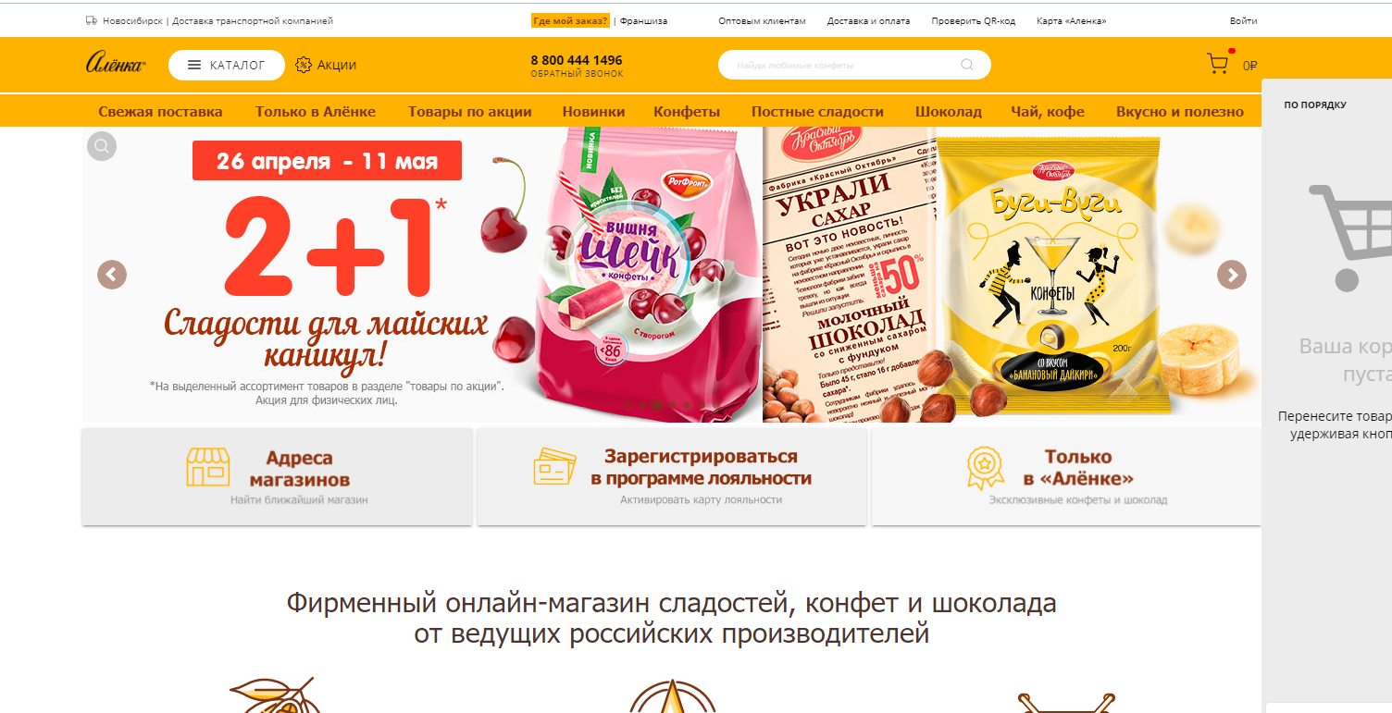
Рисунок 2. – Скриншот главной страницы «Аленка»

Плюсы сайта:
- Оригинальный дизайн.
- Анимированная интерактивная главная страница.
- Все формы на сайте отправляются Asynchronous JavaScript and XML (далее AJAX) запросом.
- На сайте используется Google reCAPTCHA вместо обычной капчи, который представляет собой автоматизированный тест Тьюринга, направленный только на выявление адресов компьютеров среди пользователей сайта.
- В полях ввода телефона установлена маска.
Минусы сайта:
- На сайте подключен плагин для увеличения картинок по клику (fancybox). Тем не менее – данный функция на сайте не работает (или работает не везде). В качестве примера можно привести страницу «Франшиза»;
- Не реализована функциональность переключения городов. На сайте есть 17 страниц для записи и ровно столько же страниц контактов – в зависимости от города. Вместо этого можно было реализовать переключение города в верхнем колонтитуле страницы ко, а на этих страницах подставлять данные, в зависимости от выбранного города;
- Присутствуют JS скрипты в теле страницы;
- Стили и скрипты не объединены в один файл. Не подключены их минифицированные версии;
- Ошибки в консоли;
- При первом посещении сайта появились следующие ошибки:
  - Uncaught TypeError: Cannot read property 'regional' of undefined;
  - Failed to load resource: the server responded with a status of 404 (Not Found);
- При подгрузке страницы перемещаются фон сайта и основной контентный блок;
- Подключены Google карты;
- Нет масок на поля ввода электронной почты и даты.
Спидтест дал оценку странице 47 и 56 для мобильной и десктопной версии соответственно. Сайт с такими показателями будет иметь низкие позиции в поисковой выдаче. Основные проблемы, о которых сообщает сервис – не оптимизирован JavaScript код, CSS стили, изображения, а также – не использован кэш браузера.

Сайт 3 - Мир Конфеткин
Адрес URL: https://mrkonfetkin.ru

Основная функциональность сайта заключается в нахождении нужной продукции и оформлении доставки и демонстрации её с телефона. Эту задачу сайт выполняет должным образом. Внешний вид сайта показан на рисунке 1.3.

Рисунок 3. – Скриншот главной страницы сайта доп. образования Перми

Плюсы сайта:
- На сайте есть удобный раздел «Десерты», удобство которого заключается в лёгкой процедуре нахождения нужной организации по рубрике/названию, либо отфильтровав ее по району/направлению. Судя по всему, рейтинг организаций не работает, поэтому не понятно назначение пункта «лучшие» в рейтинге.
- По фильтру можно найти организацию, а также контакты, по которым можно связаться с организацией.
Минусы сайта:
- Множественные JS ошибки в консоли:
  - ymaps.js:18 Uncaught ReferenceError: YMaps is not defined
  - gallery.js:8 Uncaught ReferenceError: $ is not defined
  - ymaps.js:3 Uncaught ReferenceError: YMaps is not defined
- Не объединены и не оптимизированы CSS файлы
- Яндекс карта подключена не как внешний скрипт. Данное решение не является эффективным, так как карта постоянно дорабатывается/обновляется, а устаревший локальный скрипт не получит этих обновлений
- Скрипта с подключением Яндекс-карты не существует на сервере. При попытке запросить его отображается ошибка под номером 404.
- По всему сайту имеются ошибки в форматировании текста.
- Не работает поиск в верхнем колонтитуле страницы.
- Нет возможности зарегистрироваться
- В момент тестирования мной сайта – полностью не работал раздел «Новости»
- Отображается информация всего лишь о трёх педагогах. Чтобы посмотреть остальных – нужно переключится на следующую страницу при помощи постраничной навигации. Три педагога – это очень малая информация для вывода. Да и не понятно, для чего этот раздел нужен вообще (так как рейтинг не работает)
- При входе на страницу какой-либо организации – там, где должна отображаться карта – её нет. Слайдера с картинками тоже нет
Google PageSpeed Tools показал 67 и 79 баллов в мобильной и десктопной версии сайта. Если бы владельцы сайта прописали у себя в настройках сервера (или в файле .htaccess) директивы, настраивающие хранение картинок в кэше браузера – сайт бы вышел в «зеленую зону» (в PageSpeed так обозначают быстрые сайты).
Причиной этого является отсутствие на сайте каких-либо изображений или скриптов.
Если в первых двух сайтах, рассмотренных нами, можно было поправить мелкие недочеты, то этот – придется верстать и программировать с нуля.
Суммарное количество баллов, присвоенное сайту каждой фирмы, рассчитывается по формуле:

$S=\frac{\sum{\left(w*C\right)}}{N},$ (1.1)

где S - общее количество баллов по всем критериям;
w - вес критерия;
С - оценка по данному критерию;
N - число используемых критериев.
Результаты сравнительной характеристики представлены в таблице 1.1.

Таблица 1.1 – Оценка и сравнение уровня, и качество сайтов аналогов
Критерий оценки | Вес критерия | Оценка сайта по шкале 1-5
 |  | Cайт 1 | Cайт 2 | Cайт 3
1. Начальная страница (определенность задач сайта, размещение и вид заголовка, наличие оглавления). | 0,7 | 5 | 3 | 5
2. Имя домена (узнаваемость, запоминаемость). | 0,5 | 2 | 4 | 2
3. Уникальность информации (отличие от аналогичных сайтов). | 0,5 | 5 | 1 | 5
4. Дизайн (виды шрифтов, количество графики, количество и сочетание цветов, формы представления информации). | 0,6 | 5 | 4 | 5
5. Удобство работы (наглядность, простота навигации, наличие поисковой системы, использование нескольких языков, описание ссылок, ключевые слова) | 0,8 | 4 | 4 | 5
6. Скорость загрузки страницы (зависит от объема графического материала) | 0,2 | 3 | 5 | 4
7. Интерактивность (организация обратной связи с пользователем: e-mail, анкеты и др.) | 0,7 | 3 | 3 | 3
8. Оперативность обновления информации | 0,8 | 3 | 3 | 4
9. Свидетельство регулярности посещаемости сайта (наличие счетчика) | 0,1 | 5 | 5 | 5
10. Ориентация на конкретного пользователя | 0,4 | 4 | 5 | 4
11. Оптимальное насыщение рекламой | 0,4 | 2 | 4 | 2
Общее количество набранных баллов S |  | 2,6 | 2,5 | 2,8

Сайт три более выигрышный в плане удобства просмотра предоставляемой информации, актуальности, быстроты работы и поиска нужной информации.
Посмотрев три сайта, можно подвести итог наиболее часто встречающихся ошибок:
- Некорректная верстка
- JavaScript-ошибки в консоли
- Отсутствует (или нарушена) SEO-оптимизация
- Не оптимизированы картинки, либо большая картинка отображается в маленьком контейнере, вследствие чего замедляет скорость загрузки страницы в целом.
При разработке сайта следует обращать внимание на подобные ошибки и не допускать их в своем проекте.
Однако в качестве эталона образца структуры был выбран сайт аналог номер 3, по которому будет ориентирован разрабатываемый сайт.

3. Техническое задание на создание ИС
1. Введение
1.1. Назначение документа
Настоящее техническое задание (ТЗ) определяет требования и порядок разработки веб-сайта для пекарни.
1.2. Общие сведения о проекте
Название проекта: Веб-сайт для пекарни.
Заказчик: «Килопеченья.рф»
Исполнитель: Веб-студия "Digital Bakery"
Сроки выполнения работ: 01.06.2024 - 31.08.2024
2.Цели и задачи проекта
2.1. Цели проекта:
- Создание эффективного онлайн-представительства пекарни.
- Привлечение новых клиентов и повышение узнаваемости бренда
- Увеличение продаж продукции пекарни через онлайн-заказы
- Улучшение коммуникации с клиентами и партнерами
2.2. Задачи проекта:
- Разработка современного и привлекательного дизайна сайта
- Создание удобной навигации и структуры сайта
- Разработка функционала онлайн-заказа и оплаты продукции
- Интеграция с системами доставки и платежными сервисами
- Оптимизация сайта для поисковых систем (SEO)
- Обеспечение быстрой загрузки страниц и адаптивности сайта для различных устройств
3.Целевая аудитория
3.1. Основная целевая аудитория сайта:
- Жители города, заинтересованные в покупке свежей выпечки и хлебобулочных изделий
- Корпоративные клиенты, заказывающие продукцию для офисов, мероприятий и т.д.
- Партнеры и оптовые покупатели
3.2. Дополнительная целевая аудитория:
Потенциальные сотрудники пекарни
СМИ и блогеры, освещающие темы кулинарии и здорового питания
4. Функциональные требования
4.1. Главная страница:
- Отображение основной информации о пекарне, ее преимуществах и уникальных предложениях
- Слайдер с актуальными акциями и новинками продукции
- Блоки с ссылками на основные разделы сайта
- Форма для быстрого заказа или обратной связи
4.2. Каталог продукции:

- Список категорий продукции с возможностью перехода на страницы категорий
- Страницы категорий с списком товаров и фильтрами по цене, популярности и т.д.
- Карточки товаров с изображениями, описаниями, ценами и кнопкой "В корзину"
- Функционал поиска товаров по названию или артикулу
4.3. Корзина и оформление заказа
4.4. Личный кабинет пользователя:
- Возможность регистрации и авторизации пользователей на сайте
- Просмотр и редактирование личных данных и истории заказов
- Сохранение избранных товаров для быстрого доступа
- Возможность оставлять отзывы и оценки для товаров
4.5. Блог и новости:
- Список статей и новостей, связанных с деятельностью пекарни, советами по выбору продукции, рецептами и т.д.
- Возможность сортировки и фильтрации статей по категориям и тегам
- Страница отдельной статьи с полным текстом, изображениями и комментариями пользователей
4.6. Страницы "О нас", "Контакты" и "Доставка и оплата":
- Информация о пекарне, ее истории, миссии и ценностях
- Контактные данные, адреса и график работы пекарни и ее филиалов
- Интерактивная карта с отметками местоположения пекарни и точек самовывоза
- Описание условий и способов доставки и оплаты заказов
4.7. Административная панель:
- Возможность добавления, редактирования и удаления товаров, категорий, статей и других материалов сайта
- Управление заказами, их статусами и выставление счетов
- Просмотр статистики посещаемости сайта и эффективности рекламных кампаний
- Управление пользователями и их правами доступа

Нефункциональные требования
5.1. Дизайн и юзабилити:

Разработка уникального и привлекательного дизайна сайта, соответствующего фирменному стилю пекарни и ожиданиям целевой аудитории
Создание удобной и интуитивно понятной навигации по сайту
Обеспечение быстрой загрузки страниц и адаптивности сайта для корректного отображения на различных устройствах

5.2. Производительность и надежность:

Оптимизация скорости загрузки страниц и времени отклика сайта
Обеспечение стабильной работы сайта под нагрузкой и при пиковых посещениях
Реализация регулярного резервного копирования данных сайта и возможности быстрого восстановления в случае сбоев

5.3. Безопасность:
Использование защищенных протоколов передачи данных (HTTPS) для обеспечения конфиденциальности информации пользователей
Реализация защиты от XSS, SQL-инъекций и других типов атак
Регулярное обновление используемых на сайте компонентов и плагинов для устранения выявленных уязвимостей
6. Технические требования
6.1. Системные требования:
- Хостинг с поддержкой PHP версии 7.4 и выше
- База данных MySQL версии 5.7 и выше
- Веб-сервер Apache или Nginx
- Операционная система Linux или Windows Server
6.2. Используемые технологии и инструменты:
- Система управления контентом WordPress
- Языки программирования PHP, JavaScript, HTML, CSS
- Фреймворки и библиотеки Vue.js, jQuery, Bootstrap
- Плагины и модули для расширения функциональности сайта (WooCommerce, Contact Form 7, Yoast SEO и др.)
- Системы контроля версий Git
- Инструменты для сборки и оптимизации кода (Webpack, Gulp)

4. Разработка функциональной структуры ИС.
Функциональная структура информационной системы (ИС) веб-сайта пекарни "Хлебный рай" представляет собой совокупность взаимосвязанных модулей и компонентов, обеспечивающих реализацию основных функций и бизнес-процессов сайта. Рассмотрим подробнее каждый элемент функциональной структуры:
1. Модуль управления контентом (CMS):
1.1. Подсистема управления страницами:
- Создание, редактирование и удаление страниц сайта
- Настройка иерархической структуры страниц
- Управление метаданными и SEO-параметрами страниц
1.2. Подсистема управления блогом и новостями:
- Создание, редактирование и публикация статей и новостей
- Категоризация и назначение тегов для материалов блога
- Модерация и управление комментариями пользователей
1.3. Подсистема управления медиа-файлами:
- Загрузка, хранение и управление изображениями, видео и другими медиа-файлами
- Организация медиа-библиотеки с возможностью поиска и фильтрации
- Оптимизация изображений для веб-публикации
1.4. Подсистема управления меню и навигацией:
- Создание и настройка структуры меню сайта
- Назначение ссылок на внутренние страницы и внешние ресурсы
- Управление отображением меню на различных страницах сайта
2. Модуль электронной коммерции:
2.1. Подсистема управления каталогом товаров:
- Добавление, редактирование и удаление товаров
- Распределение товаров по категориям и назначение атрибутов
- Управление наличием и видимостью товаров на сайте
2.2. Подсистема управления заказами:
- Прием и обработка заказов от пользователей
- Управление статусами заказов и их отслеживание
- Генерация счетов и накладных для заказов
2.3. Подсистема управления корзиной и оформлением заказа:
- Добавление товаров в корзину и управление ее содержимым
- Расчет стоимости заказа с учетом скидок, налогов и стоимости доставки
- Проверка наличия товаров и резервирование их на складе
- Оформление заказа с выбором способа доставки и оплаты
2.4. Подсистема интеграции с платежными системами:
- Подключение и настройка платежных шлюзов для приема онлайн-платежей
- Обработка платежей и обновление статусов заказов
- Обеспечение безопасности транзакций и защита персональных данных покупателей
2.5. Подсистема управления скидками и акциями:
- Создание и настройка правил для предоставления скидок и промокодов
- Управление сроками действия и условиями применения скидок
- Отслеживание использования скидок и анализ их эффективности
3. Модуль личных кабинетов пользователей:
3.1. Подсистема регистрации и авторизации:
- Регистрация новых пользователей на сайте
- Авторизация зарегистрированных пользователей
- Восстановление забытых паролей и управление учетными записями
3.2. Подсистема управления профилями пользователей:
- Просмотр и редактирование личных данных пользователей
- Изменение пароля и настроек учетной записи
- Просмотр истории заказов и их статусов
3.3. Подсистема управления избранными товарами:
- Добавление товаров в список избранного
- Удаление товаров из списка избранного
- Быстрый доступ к избранным товарам из личного кабинета
4. Модуль поиска и фильтрации:
4.1. Подсистема полнотекстового поиска:
- Поиск по названиям и описаниям товаров, статей и других материалов сайта
- Выдача релевантных результатов поиска с учетом морфологии и синонимов
- Подсветка найденных ключевых слов в результатах поиска
4.2. Подсистема фильтрации и сортировки:
- Фильтрация товаров по категориям, атрибутам, ценовому диапазону и другим параметрам
- Сортировка товаров по цене, популярности, рейтингу и другим критериям
- Сохранение выбранных фильтров и настроек сортировки для удобства пользователей
5. Модуль оптимизации и продвижения (SEO):
5.1. Подсистема управления мета-тегами и заголовками:
- Настройка мета-тегов (title, description, keywords) для страниц сайта
- Генерация семантически корректных заголовков (H1-H6)
- Управление индексацией страниц поисковыми системами
5.2. Подсистема генерации семантического URL:
- Создание человекопонятных и информативных URL для страниц сайта
- Автоматическая транслитерация и замена специальных символов в URL
- Настройка перенаправлений со старых URL на новые
5.3. Подсистема управления ссылочной структурой:
- Создание и управление внутренними ссылками между страницами сайта
- Настройка перелинковки и распределения веса ссылок
- Отслеживание и устранение битых ссылок
5.4. Подсистема управления микроразметкой:
- Внедрение микроразметки (schema.org) для улучшения сниппетов в поисковой выдаче
- Разметка товаров, рецептов, отзывов и других структурированных данных
- Тестирование и валидация микроразметки с помощью специальных инструментов
6. Модуль взаимодействия с пользователями:
6.1. Подсистема обратной связи и контактных форм:
- Создание и настройка форм обратной связи на сайте
- Прием и обработка сообщений от пользователей
- Уведомление администраторов о новых сообщениях
6.2. Подсистема рассылок и уведомлений:
- Сбор и управление базой подписчиков
- Создание и отправка информационных и рекламных рассылок
- Настройка триггерных и транзакционных писем (подтверждение заказа, изменение статуса и т.д.)
6.3. Подсистема отзывов и рейтингов:
- Возможность оставлять отзывы и оценки для товаров
- Модерация и публикация отзывов на сайте
- Расчет и отображение среднего рейтинга товаров на основе оценок пользователей
7. Модуль аналитики и отчетности, будет реализован в дальнейшем.
7.1. Подсистема сбора и визуализации статистики:
- Интеграция с системами веб-аналитики (Google Analytics, Яндекс.Метрика)
- Сбор и анализ данных о посещаемости, поведении пользователей, конверсиях и других ключевых показателях
- Визуализация статистики в виде графиков, диаграмм и отчетов
7.2. Подсистема отчетности по продажам и заказам:
- Формирование отчетов по объему продаж, среднему чеку, количеству заказов и другим показателям
- Сегментация отчетов по периодам, категориям товаров, типам клиентов и другим срезам
- Экспорт отчетов в различных форматах (CSV, PDF, Excel)
7.3. Подсистема анализа эффективности маркетинговых кампаний:
- Отслеживание источников трафика и их вклада в продажи
- Анализ эффективности рекламных кампаний и промоакций
- Расчет показателей ROI и ROMI для маркетинговых активностей
8. Модуль управления доставкой и логистикой:
8.1. Подсистема расчета стоимости и сроков доставки:
- Интеграция с системами расчета стоимости доставки (например, API транспортных компаний)
- Расчет стоимости доставки на основе адреса, веса и габаритов заказа
- Отображение вариантов доставки и их стоимости на этапе оформления заказа
8.2. Подсистема управления адресами доставки:
- Сохранение и управление адресами доставки пользователей
- Проверка корректности и актуальности адресов
- Автоматическое определение ближайших точек самовывоза на основе адреса доставки
8.3. Подсистема интеграции с системами управления складом (WMS):
- Синхронизация данных о наличии товаров на складе между сайтом и WMS
- Резервирование и списание товаров при оформлении заказов
- Обновление статусов заказов на основе информации из WMS
9. Модуль администрирования и безопасности:
9.1. Подсистема управления пользователями и правами доступа:
- Создание, редактирование и удаление учетных записей администраторов и сотрудников
- Назначение ролей и прав доступа к различным разделам и функциям админ-панели
- Управление доступом к конфиденциальной информации и персональным данным
9.2. Подсистема резервного копирования и восстановления:
- Регулярное автоматическое создание резервных копий базы данных и файлов сайта
- Возможность ручного создания резервных копий по требованию
- Восстановление сайта из резервной копии в случае сбоев или ошибок
9.3. Подсистема мониторинга и обеспечения безопасности:
- Мониторинг сайта на предмет наличия вредоносного кода, вирусов и уязвимостей
- Регулярное обновление системы управления контентом, плагинов и темы для устранения уязвимостей
- Настройка брандмауэра и защита от DDoS-атак, взлома и других угроз безопасности
9.4. Подсистема логирования и аудита действий пользователей:
- Ведение детальных логов действий администраторов и сотрудников в админ-панели
- Отслеживание изменений критически важных данных (заказы, товары, цены и т.д.)
- Возможность отката нежелательных изменений и восстановления предыдущих версий данных
10. Модуль интеграции с внешними системами и сервисами:
10.1. Подсистема интеграции с 1С:Предприятие:
- Синхронизация данных о товарах, ценах, остатках и заказах между сайтом и 1С:Предприятие
- Выгрузка заказов с сайта в 1С для дальнейшей обработки
- Загрузка обновленных данных о товарах и ценах из 1С на сайт
10.2. Подсистема интеграции с CRM-системой:
- Передача данных о заказах, клиентах и их активности из сайта в CRM
- Сегментация клиентской базы на основе данных из CRM
- Персонализация коммуникаций и маркетинговых активностей на основе данных из CRM
10.3. Подсистема интеграции с сервисами доставки:
- Автоматическая передача данных о заказах в системы управления доставкой (Яндекс.Доставка, DPD и т.д.)
- Отслеживание статусов доставки заказов и обновление информации на сайте
- Предоставление клиентам возможности отслеживать свои заказы через сайт или личный кабинет

Такая функциональная структура веб-сайта пекарни "Хлебный рай" обеспечивает комплексную автоматизацию основных бизнес-процессов, связанных с онлайн-продажами, взаимодействием с клиентами, управлением контентом и заказами, логистикой и аналитикой. Модульная архитектура позволяет масштабировать и расширять функциональность сайта по мере развития бизнеса и изменения требований. Для успешной реализации и поддержки такой функциональной структуры необходимо тщательное планирование, проектирование и тестирование каждого модуля и подсистемы, а также обеспечение их бесперебойной работы и взаимодействия друг с другом. Важно уделить внимание вопросам производительности, безопасности и удобства использования сайта для конечных пользователей и администраторов. Кроме того, необходимо предусмотреть возможности для дальнейшего развития и интеграции с новыми системами и сервисами, чтобы сайт оставался конкурентоспособным и соответствовал меняющимся потребностям рынка и клиентов.

5. Разработка информационного обеспечения ИС
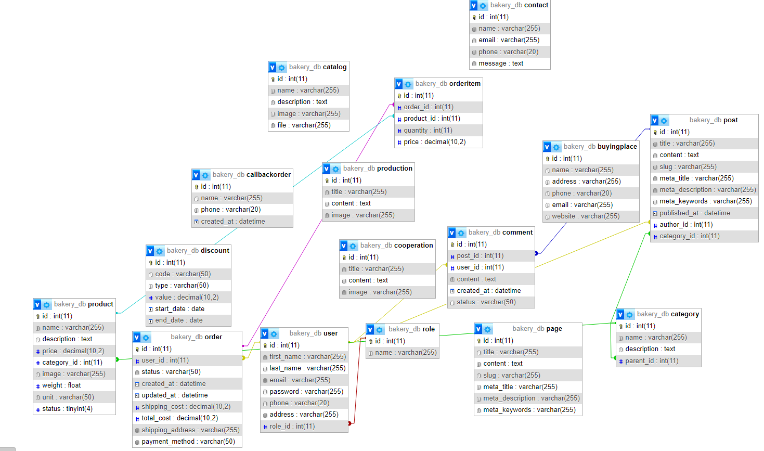

Рисунок 4. – ER-диаграмма базы данных сайта пекарни
При разработке веб-сайта пекарни в качестве основной базы данных была выбрана MySQL по следующим причинам:
1. MySQL является открытой реляционной системой управления базами данных (СУБД), распространяемой под лицензией GNU GPL, что означает, что ее можно свободно использовать, модифицировать и распространять без дополнительных затрат на лицензирование.
2. MySQL поддерживает множество операционных систем, включая Linux, Windows, macOS и другие, что обеспечивает гибкость при выборе платформы для развертывания веб-сайта.
3. MySQL имеет прекрасную совместимость с популярными языками веб-программирования, такими как PHP, Python, Ruby и др. Это позволяет легко интегрировать базу данных с выбранной технологической стек для разработки веб-сайта.
4.MySQL обеспечивает высокую производительность при обработке больших объемов данных и может эффективно масштабироваться для удовлетворения растущих потребностей веб-сайта. Она поддерживает различные механизмы оптимизации, такие как индексирование, кэширование и репликация, что позволяет повысить скорость выполнения запросов и обеспечить высокую доступность данных.
5. MySQL предоставляет надежную поддержку транзакций с использованием механизма ACID (Atomicity, Consistency, Isolation, Durability), что гарантирует целостность и согласованность данных при выполнении сложных операций. Это особенно важно для обработки критически важных данных, таких как заказы и платежи.
6. MySQL включает в себя различные механизмы обеспечения безопасности, такие как аутентификация пользователей, управление правами доступа, шифрование данных и защита от SQL-инъекций, что позволяет защитить конфиденциальные данные пользователей и предотвратить несанкционированный доступ к базе данных.

6. Разработка математического обеспечения ИС
1. Расчет стоимости заказа:
Для расчета общей стоимости заказа может использоваться следующая формула:

TotalCost = Сумма(Price[i] * Quantity[i]) + ShippingCost - Discount
где:
- TotalCost - общая стоимость заказа;
- Price[i] - цена i-го товара в заказе;
- Quantity[i] - количество i-го товара в заказе;
- ShippingCost - стоимость доставки;
- Discount - размер скидки, если применимо.
2. Расчет скидок и акций:
При наличии различных скидок и акций на сайте потребуется их математическая обработка.
2.1. Для расчета цены со скидкой, заданной в процентах, может использоваться формула:
DiscountedPrice = OriginalPrice * (1 - DiscountPercentage / 100)
где:
- DiscountedPrice - цена товара со скидкой;
- OriginalPrice - исходная цена товара;
- DiscountPercentage - процент скидки.
2.2. Если скидка задана в абсолютном значении, то формула будет выглядеть следующим образом:
DiscountedPrice = OriginalPrice - DiscountAmount
где DiscountAmount - размер скидки в абсолютном выражении.
3. Расчет стоимости доставки:
Для расчета стоимости доставки могут применяться различные алгоритмы в зависимости от выбранного способа доставки и удаленности адреса доставки.
Например, стоимость доставки может рассчитываться на основе расстояния до адреса доставки:
ShippingCost = BaseRate + DistanceRate * Distance
где:
- ShippingCost - стоимость доставки;
- BaseRate - базовая ставка доставки;
- DistanceRate - ставка за единицу расстояния (например, за каждый километр);
- Distance - расстояние до адреса доставки.
4. Расчет времени доставки:
Для расчета ориентировочного времени доставки может использоваться формула, учитывающая расстояние и среднюю скорость доставки:
DeliveryTime = Distance / AverageSpeed
где:
- DeliveryTime - время доставки;
- Distance - расстояние до адреса доставки;
- AverageSpeed - средняя скорость доставки.
5. Расчет рейтингов и отзывов:
Для расчета среднего рейтинга товара на основе отзывов пользователей может использоваться формула:
AverageRating = Сумма(Rating[i]) / n
где:
- AverageRating - средний рейтинг товара;
- Rating[i] - оценка i-го отзыва;
- n - количество отзывов о товаре.
6. Анализ продаж и популярности товаров:
Для анализа продаж и популярности товаров могут использоваться различные статистические методы, такие как расчет среднего, медианы, моды, а также методы визуализации данных, такие как графики и диаграммы.
Например, для расчета среднего количества продаж товара за определенный период может использоваться формула:
AverageSales = Сумма(Sales[i]) / n
где:
- AverageSales - среднее количество продаж товара;
- Sales[i] - количество продаж товара за i-й период;
- n - количество периодов.

7. Разработка программного обеспечения ИС
Основным языком программирования для разработки серверной части сайта является PHP. PHP - это широко используемый язык сценариев общего назначения, который особенно подходит для веб-разработки. Он позволяет создавать динамические веб-страницы, обрабатывать данные форм, взаимодействовать с базами данных и реализовывать различные функциональные возможности сайта. Для управления базой данных сайта используется MySQL - популярная реляционная система управления базами данных с открытым исходным кодом. MySQL обеспечивает эффективное хранение, извлечение и манипулирование данными, необходимыми для работы сайта, такими как информация о товарах, пользователях, заказах и т.д.
Для разработки клиентской части сайта используются языки разметки HTML и CSS, а также язык программирования JavaScript. HTML (HyperText Markup Language) используется для структурирования и представления контента веб-страниц. CSS (Cascading Style Sheets) применяется для описания внешнего вида и стилизации элементов страницы, таких как шрифты, цвета, размеры и расположение элементов. JavaScript позволяет добавлять интерактивность и динамические эффекты на страницах сайта, обрабатывать события пользователя и осуществлять асинхронные запросы к серверу.
Для ускорения и упрощения разработки сайта используются различные фреймворки и библиотеки. Например, фреймворк Laravel на языке PHP предоставляет множество инструментов и готовых компонентов для разработки веб-приложений, таких как маршрутизация, обработка запросов, управление сессиями, аутентификация пользователей и многое другое. Использование Laravel позволяет сократить время разработки и повысить качество кода.
На клиентской стороне фреймворком является Vue.js. Vue.js - это прогрессивный JavaScript-фреймворк для создания пользовательских интерфейсов. Он предоставляет декларативный подход к разработке интерактивных компонентов, управлению состоянием приложения и реактивному обновлению данных на странице. Использование Vue.js упрощает разработку сложных интерфейсов и повышает производительность сайта.
Для обеспечения адаптивности и кроссбраузерности сайта используется фреймворк Bootstrap. Bootstrap - это популярный HTML, CSS и JavaScript фреймворк для разработки адаптивных и мобильно-оптимизированных веб-сайтов. Он предоставляет готовые компоненты и сетки для быстрого создания отзывчивых макетов, совместимых с различными устройствами и браузерами.
Для управления зависимостями и сборки проекта используются инструменты, такие как Composer и Webpack. Composer - это менеджер зависимостей для PHP, который позволяет легко управлять внешними библиотеками и пакетами, необходимыми для работы сайта. Webpack - это сборщик модулей JavaScript, который объединяет и оптимизирует файлы проекта, включая JavaScript, CSS и другие ресурсы. Для версионирования и совместной работы над кодом используется система контроля версий Git. Git позволяет отслеживать изменения в коде, создавать ветки для параллельной разработки, сливать изменения и откатывать к предыдущим версиям в случае необходимости. Для хостинга репозитория Git часто используются платформы, такие как GitHub или GitLab. Кроме того, для разработки и тестирования сайта используются локальные серверы, такие как Apache, а также интегрированные среды разработки (IDE), такие как Visual Studio Code, который предоставляет удобные инструменты для редактирования кода, отладки и управления проектом.
Для обеспечения безопасности сайта применяются различные методы и инструменты. Например, для защиты от SQL-инъекций используется подготовленные выражения (prepared statements) и параметризованные запросы. Для защиты от межсайтового скриптинга (XSS) применяется экранирование и валидация пользовательского ввода. Для безопасной передачи данных между клиентом и сервером используется протокол HTTPS с SSL/TLS-шифрованием.

8. Разработка технического обеспечения ИС
Техническое обеспечение разработки сайта пекарни "Хлебный рай" включает в себя аппаратные и программные средства, необходимые для создания, тестирования, развертывания и поддержки веб-приложения. Основным элементом технического обеспечения является веб-сервер, на котором будет размещен сайт. Веб-сервер должен иметь достаточную производительность и ресурсы для обработки ожидаемого трафика и нагрузки на сайт. Он должен быть оснащен необходимым программным обеспечением, таким как операционная система (например, Linux), веб-сервер (например, Apache или Nginx), интерпретатор PHP и сервер базы данных MySQL. Для разработки и тестирования сайта требуются рабочие станции разработчиков с соответствующим аппаратным обеспечением, таким как процессор, оперативная память и дисковое пространство, достаточными для эффективной работы с кодом и инструментами разработки. На рабочих станциях разработчиков должно быть установлено необходимое программное обеспечение, включая операционную систему (например, Windows, macOS или Linux), интегрированную среду разработки (IDE), такую как PhpStorm или Visual Studio Code, локальный веб-сервер (например, Apache или Nginx), интерпретатор PHP и сервер базы данных MySQL для локальной разработки и тестирования.Для управления версиями кода и совместной работы разработчиков необходимо использовать систему контроля версий, такую как Git, и платформу для хостинга репозиториев, такую как GitHub или GitLab.
Для обеспечения безопасности и защиты данных на сервере должны быть настроены брандмауэры, регулярно устанавливаться обновления безопасности для операционной системы и используемых программных компонентов, а также применяться best practices по безопасности веб-приложений. Для резервного копирования и восстановления данных сайта необходимо настроить регулярное создание бэкапов базы данных и файлов сайта и хранить их на отдельном надежном хранилище, таком как облачное хранилище или выделенный сервер резервного копирования.

9.Руководство пользователя ИС
1. Введение
1.1. Добро пожаловать на сайт нашей пекарни! Это руководство поможет вам ознакомиться с основными функциями и возможностями нашего веб-сайта.
1.2. Наш сайт предоставляет удобный доступ к информации о нашей пекарне, ассортименте продукции, услугах и контактных данных.
2. Главная страница
2.1. На главной странице вы найдете основную информацию о нашей пекарне, включая приветственное сообщение и краткое описание наших преимуществ.
2.2. В верхней части страницы расположено меню навигации, которое позволяет быстро переходить к различным разделам сайта.
2.3. В центральной части страницы представлены категории нашей продукции с аппетитными фотографиями и кратким описанием.
2.4. Внизу страницы вы найдете блок с текущими акциями и специальными предложениями, а также отзывы наших довольных клиентов.
https://kw7wr-fdncu.pyxl.ai/
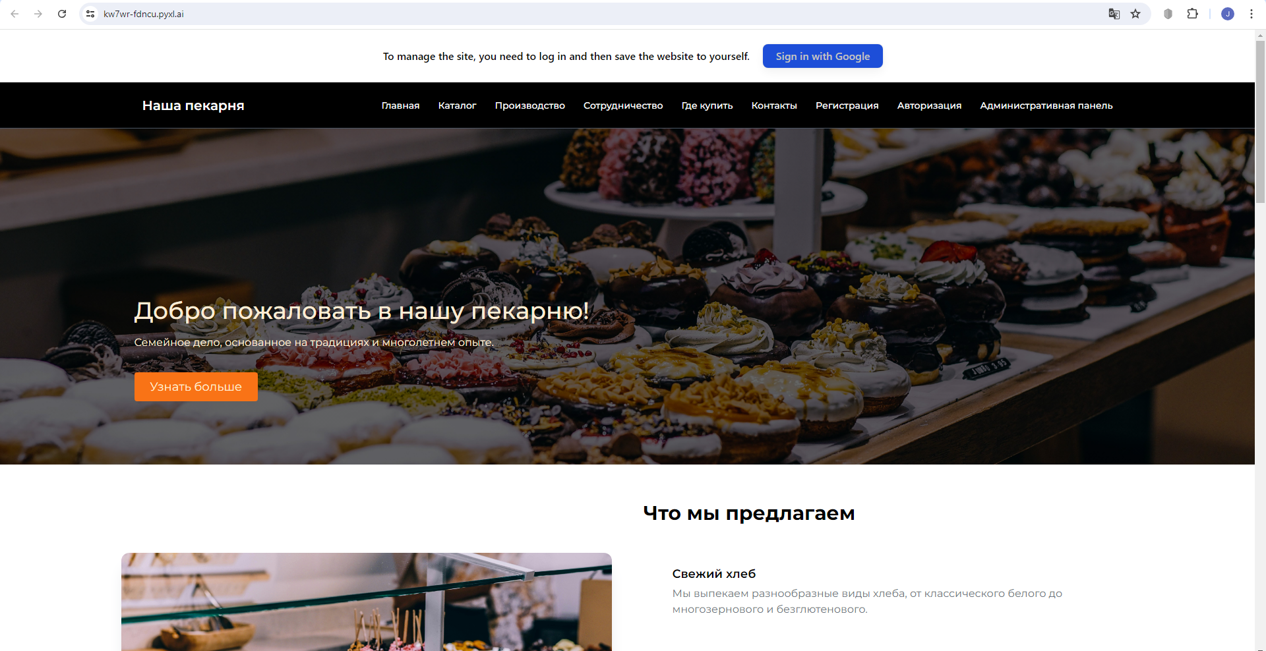
Рисунок 5. – Главная страница сайта
3. Каталог продукции
3.1. Раздел "Каталог" содержит полный ассортимент нашей продукции, разделенный на категории для удобства поиска.
3.2. Каждая категория включает в себя список товаров с изображениями, названиями и ценами.
3.3. Чтобы просмотреть подробную информацию о товаре, кликните на его изображение или название. Вы перейдете на страницу с детальным описанием, составом, пищевой ценностью и дополнительными фотографиями.

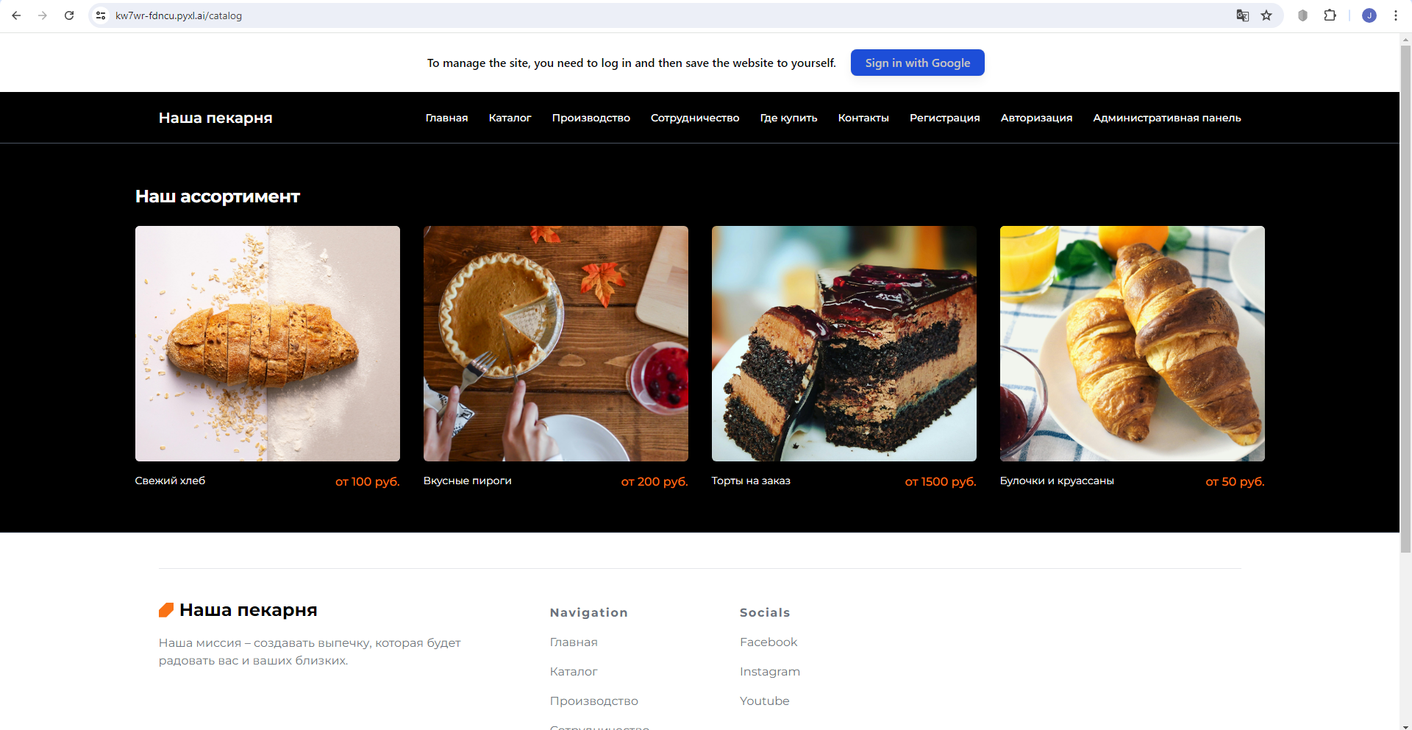
Рисунок 6. – Каталог сайта
3.4. На странице товара вы также можете выбрать желаемое количество и добавить товар в корзину для дальнейшего оформления заказа.
4. Корзина и оформление заказа
4.1. Чтобы перейти к оформлению заказа, нажмите на значок корзины в правом верхнем углу экрана.
4.2. В корзине вы увидите список выбранных товаров, их количество и общую сумму заказа.
4.3. Вы можете изменить количество товаров или удалить их из корзины при необходимости.
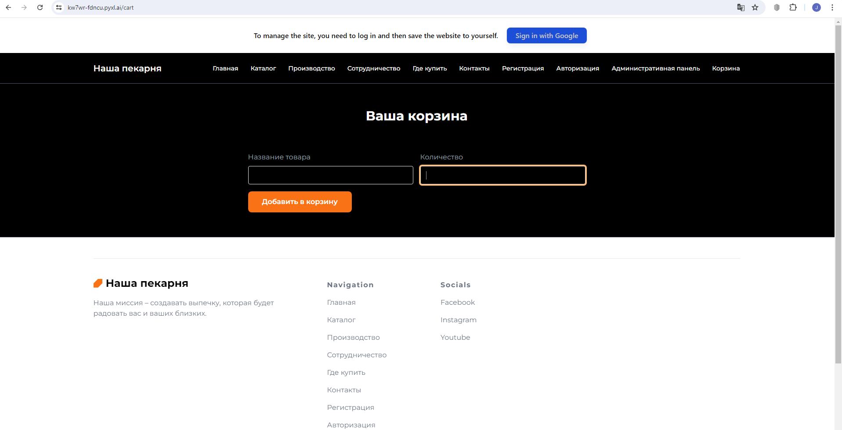
Рисунок 7. – Корзина пользователя
4.4. Для оформления заказа нажмите кнопку "Оформить заказ" и следуйте дальнейшим инструкциям.
4.5. Вам потребуется заполнить форму с вашими контактными данными, выбрать способ доставки и оплаты.
4.6. После подтверждения заказа вы получите электронное письмо с деталями заказа и ориентировочным временем доставки.
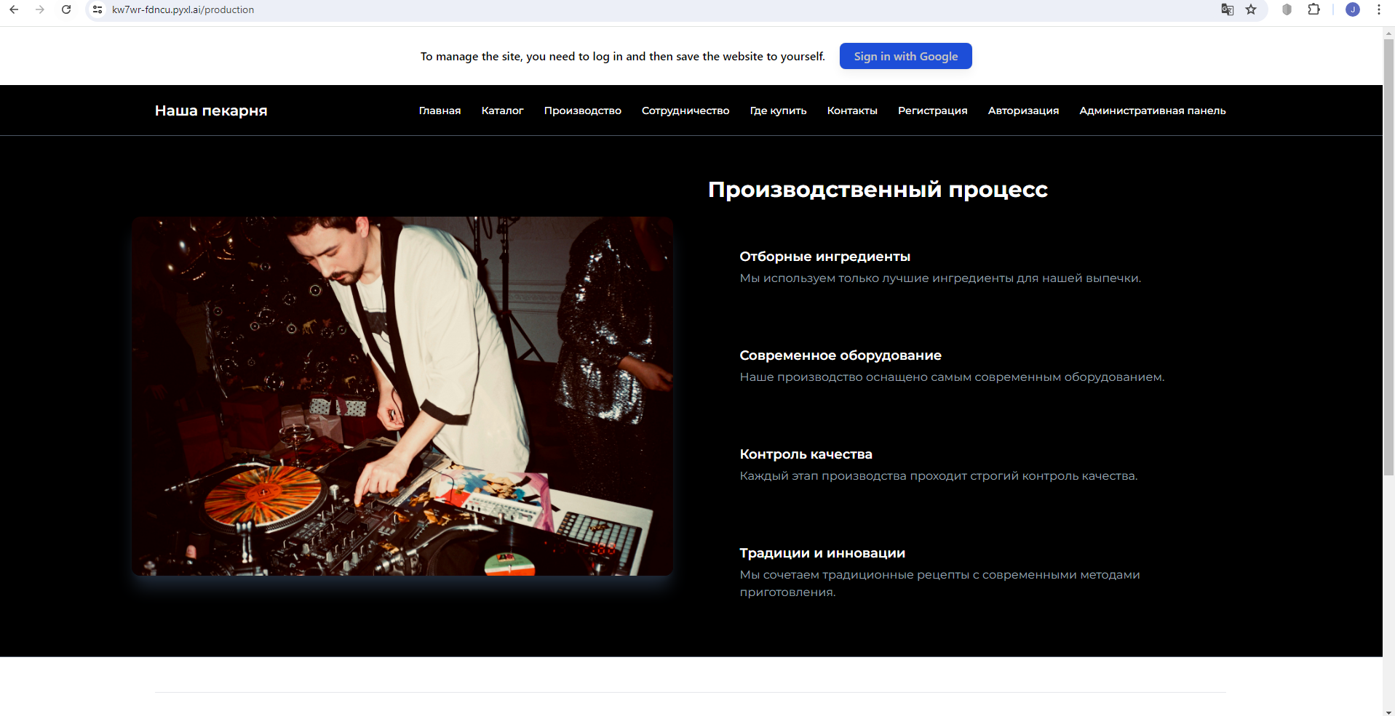
Рисунок 8. – Производство
5. Личный кабинет
5.1. Для удобства использования сайта вы можете создать личный кабинет, нажав на ссылку "Регистрация" в верхнем меню.
5.2. В личном кабинете вы сможете просматривать историю своих заказов, сохранять избранные товары и управлять своими личными данными.
5.3. Для входа в личный кабинет используйте ссылку "Вход" и введите свой email и пароль, указанные при регистрации.
6. Раздел "О нас"
6.1. В разделе "О нас" вы найдете подробную информацию о нашей пекарне, ее истории, ценностях и команде.
6.2. Мы также делимся с вами нашими достижениями, наградами и сертификатами качества.
6.3. Здесь вы можете узнать о нашем подходе к выбору ингредиентов, технологиях выпечки и стандартах обслуживания.
7. Раздел "Контакты"
7.1. Если у вас возникли вопросы, предложения или вы хотите оставить отзыв, перейдите в раздел "Контакты".
7.2. На странице контактов вы найдете нашу контактную информацию, включая адрес, телефон и email.
7.3. Вы также можете воспользоваться формой обратной связи для отправки сообщения непосредственно с сайта.
7.4. Мы ценим ваше мнение и обязательно ответим на ваше обращение в кратчайшие сроки.
8. Раздел "Доставка и оплата"
8.1. Для получения информации об условиях доставки и способах оплаты, перейдите в раздел "Доставка и оплата".
8.2. Здесь вы найдете подробное описание зон доставки, сроков и стоимости.
8.3. Мы также предоставляем возможность самовывоза из нашей пекарни по указанному адресу.
8.4. В разделе описаны доступные способы оплаты заказа, включая оплату наличными курьеру, онлайн-оплату банковской картой и другие варианты.
9. Поиск на сайте
9.1. Для быстрого поиска нужного товара или информации воспользуйтесь строкой поиска, расположенной в верхней части сайта.
9.2. Введите ключевые слова или название товара и нажмите кнопку "Поиск".
9.3. Результаты поиска будут отображены на отдельной странице, где вы сможете уточнить запрос с помощью фильтров и сортировки.
10. Дополнительные функции
10.1. На нашем сайте вы также найдете раздел "Блог", где мы публикуем интересные статьи, новости и рецепты, связанные с выпечкой и кулинарией.
10.2. Вы можете подписаться на нашу рассылку, чтобы получать актуальную информацию о новинках, акциях и специальных предложениях прямо на свой email.
10.3. Мы также приглашаем вас присоединиться к нам в социальных сетях, где мы делимся дополнительным контентом, фотографиями и общаемся с нашими клиентами.

10.Тестирование ИС
Таблица 1. – Тестирование разработанного сайта
№ | Тест | Результат
1 | Открытие главной страницы сайта | Пройден
2 | Переход в каталог продукции через меню навигации | Пройден
3 | Просмотр детальной информации о товаре | Пройден
4 | Добавление товара в корзину | Пройден
5 | Изменение количества товара в корзине | Пройден
6 | Удаление товара из корзины | Пройден
7 | Оформление заказа с заполнением контактных данных и выбором способа доставки и оплаты | Пройден
8 | Получение электронного письма с подтверждением заказа | Пройден
9 | Регистрация личного кабинета пользователя | Пройден
10 | Вход в личный кабинет с использованием email и пароля | Пройден
11 | Просмотр истории заказов в личном кабинете | Пройден
12 | Добавление товара в избранное в личном кабинете | Пройден
13 | Изменение личных данных в профиле пользователя | Пройден
14 | Отправка сообщения через форму обратной связи в разделе "Контакты" | Пройден
15 | Поиск товара с помощью строки поиска | Пройден
16 | Подписка на рассылку новостей и акций | Пройден
17 | Переход на страницы пекарни в социальных сетях через ссылки на сайте | Пройден

Заключение
Основными задачами при разработке будут: формирование структуры сайта с помощью современной CMS, для предоставления возможности добавления нужного контента даже не опытному пользователю на сайт; разработка базы данных для регистрации необходимых данных, загруженных пользователем на сайт или выгрузки данных на этот же сайт, разработка формы обратной связи для возможности отправки сообщения напрямую с сайта компании. Корпоративный сайт нужен не только компаниям, предлагающим обширный спектр товаров и услуг. Он просто необходим для дальнейшего развития бизнеса любого типа, который может получить с использования возможностей онлайна хотя бы минимальную выгоду.
В результате выполнения работы были последовательно выполнены все поставленные задачи, предоставлена характеристика объекта информатизации, проведен анализ существующих компьютерных разработок, сформировано техническое задание, представлено информационное, математическое, программное и техническое обеспечение, составлено руководство пользователя, проведено тестирование сайта.

Список использованных источников

- Электронный конспект лекций, – Новосибирск: «СибГУТИ», 2024.
- Абушаев Ш.Т. Как избежать ошибок при покупке медицинских информационных систем: практические рекомендации для руководителей здравоохранения и главных врачей // Менеджер здравоохранения. - 2010.-№ 10.-С. 40-51.
- Гасников В.К. Информатизация здравоохранения как объект управления на различных иерархических уровнях/ В.К. Гасников. - Информационно-аналитический вестник "Социальные аспекты здоровья населения". - М., 2009. - № 2. - 16 с.
- Зарубина Т.В. О перспективах развития ИТ-образования врачей // Врач и информационные технологии. - 2018.-№ 5.-С.68-70.
- Иванов М. А. Криптографические методы защиты информации в компьютерных системах и сетях. - М.: КУДИЦ-ОБРАЗ, 2011. - 368 с.
- Информационные технологии в системе управления здравоохранением Российской Федерации / под ред. А.И.Вялкова // М.:ГЭОТАР-Медиа, 2010.-128 с.
- Куракова Н.Г. Информатизация как инструмент создания "саморегулируемой системы организации медицинской помощи": что нужно, чтобы это положение проекта "Концепции развития здравоохранения в Российской Федерации до 2020 г." реализовалось? // Врач и информационные технологии. - 2019. - №2. - С. 9-27.
- Николаев Н.С., Бариева В.Э., Орлинский Д.Б. Опыт внедрения ГИС МЕДИАЛОГ в федеральных центрах высокотехнологичной медицинской помощи // Врач и информ. технологии. - 2010. - № 3. - С. 26-30.
- Симанков В.С., Халафян А.А. Системный анализ и современные информационные технологии в медицинских системах поддержки принятия решений. - М.: ООО "БиномПресс", 2019. - 362 с.
- Тавровский В.М. Автоматизация лечебно-диагностического процесса. - Тюмень: Вектор Бук, 2019. - 464 с.

Приложение
Листинг программного кода создания базы данных
-- Создание базы данных
CREATE DATABASE bakery_db;
USE bakery_db;

-- Создание таблицы "Категория"
CREATE TABLE Category (
id INT PRIMARY KEY AUTO_INCREMENT,
name VARCHAR(255) NOT NULL,
description TEXT,
parent_id INT,
FOREIGN KEY (parent_id) REFERENCES Category(id)
);

-- Создание таблицы "Товар"
CREATE TABLE Product (
id INT PRIMARY KEY AUTO_INCREMENT,
name VARCHAR(255) NOT NULL,
description TEXT,
price DECIMAL(10, 2) NOT NULL,
category_id INT,
image VARCHAR(255),
weight FLOAT,
unit VARCHAR(50),
status TINYINT,
FOREIGN KEY (category_id) REFERENCES Category(id)
);

-- Создание таблицы "Роль"
CREATE TABLE Role (
id INT PRIMARY KEY AUTO_INCREMENT,
name VARCHAR(255) NOT NULL
);

-- Создание таблицы "Пользователь"
CREATE TABLE User (
id INT PRIMARY KEY AUTO_INCREMENT,
first_name VARCHAR(255) NOT NULL,
last_name VARCHAR(255) NOT NULL,
email VARCHAR(255) NOT NULL,
password VARCHAR(255) NOT NULL,
phone VARCHAR(20),
address VARCHAR(255),
role_id INT,
FOREIGN KEY (role_id) REFERENCES Role(id)
);

-- Создание таблицы "Заказ"
CREATE TABLE `Order` (
id INT PRIMARY KEY AUTO_INCREMENT,
user_id INT,
status VARCHAR(50) NOT NULL,
created_at DATETIME NOT NULL,
updated_at DATETIME,
shipping_cost DECIMAL(10, 2),
total_cost DECIMAL(10, 2),
shipping_address VARCHAR(255),
payment_method VARCHAR(50),
FOREIGN KEY (user_id) REFERENCES User(id)
);

-- Создание таблицы "Позиция заказа"
CREATE TABLE OrderItem (
id INT PRIMARY KEY AUTO_INCREMENT,
order_id INT,
product_id INT,
quantity INT NOT NULL,
price DECIMAL(10, 2) NOT NULL,
FOREIGN KEY (order_id) REFERENCES `Order`(id),
FOREIGN KEY (product_id) REFERENCES Product(id)
);

-- Создание таблицы "Скидка"
CREATE TABLE Discount (
id INT PRIMARY KEY AUTO_INCREMENT,
code VARCHAR(50) NOT NULL,
type VARCHAR(50) NOT NULL,
value DECIMAL(10, 2) NOT NULL,
start_date DATE,
end_date DATE
);

-- Создание таблицы "Страница"
CREATE TABLE Page (
id INT PRIMARY KEY AUTO_INCREMENT,
title VARCHAR(255) NOT NULL,
content TEXT,
slug VARCHAR(255) NOT NULL,
meta_title VARCHAR(255),
meta_description VARCHAR(255),
meta_keywords VARCHAR(255)
);

-- Создание таблицы "Блог"
CREATE TABLE Post (
id INT PRIMARY KEY AUTO_INCREMENT,
title VARCHAR(255) NOT NULL,
content TEXT,
slug VARCHAR(255) NOT NULL,
meta_title VARCHAR(255),
meta_description VARCHAR(255),
meta_keywords VARCHAR(255),
published_at DATETIME,
author_id INT,
category_id INT,
FOREIGN KEY (author_id) REFERENCES User(id),
FOREIGN KEY (category_id) REFERENCES Category(id)
);

-- Создание таблицы "Комментарий"
CREATE TABLE Comment (
id INT PRIMARY KEY AUTO_INCREMENT,
post_id INT,
user_id INT,
content TEXT NOT NULL,
created_at DATETIME NOT NULL,
status VARCHAR(50),
FOREIGN KEY (post_id) REFERENCES Post(id),
FOREIGN KEY (user_id) REFERENCES User(id)
);

-- Создание таблицы "Каталог"
CREATE TABLE Catalog (
id INT PRIMARY KEY AUTO_INCREMENT,
name VARCHAR(255) NOT NULL,
description TEXT,
image VARCHAR(255),
file VARCHAR(255)
);

-- Создание таблицы "Производство"
CREATE TABLE Production (
id INT PRIMARY KEY AUTO_INCREMENT,
title VARCHAR(255) NOT NULL,
content TEXT,
image VARCHAR(255)
);

-- Создание таблицы "Сотрудничество"
CREATE TABLE Cooperation (
id INT PRIMARY KEY AUTO_INCREMENT,
title VARCHAR(255) NOT NULL,
content TEXT,
image VARCHAR(255)
);

-- Создание таблицы "Места покупки"
CREATE TABLE BuyingPlace (
id INT PRIMARY KEY AUTO_INCREMENT,
name VARCHAR(255) NOT NULL,
address VARCHAR(255),
phone VARCHAR(20),
email VARCHAR(255),
website VARCHAR(255)
);

-- Создание таблицы "Контакты"
CREATE TABLE Contact (
id INT PRIMARY KEY AUTO_INCREMENT,
name VARCHAR(255) NOT NULL,
email VARCHAR(255),
phone VARCHAR(20),
message TEXT
);

-- Создание таблицы "Заявка на обратный звонок"
CREATE TABLE CallbackOrder (
id INT PRIMARY KEY AUTO_INCREMENT,
name VARCHAR(255) NOT NULL,
phone VARCHAR(20) NOT NULL,
created_at DATETIME NOT NULL
);

